**Experiment No**:02

**Experiment Name**: Covert design to HTML

**ডিজাইন থেকে এইচটিএমএল এ রূপান্তরঃ**

ডিজাইন থেকে এইচটিএম –এ রূপান্তরের জন্য পটোশপ সফট্যায়ারটি প্রয়োজন। একজন ওয়েব ডিজাইনার তখনই ভাল ওয়েবসাইট তৈরি করতে পারে ,যখন তাকে কোন ডিজাইন থেকে এইচিএমএল –এ রূপান্তর করতে বলে।

**প্রয়োজনীয় ফরমেট ডিজাইটি রূপান্তর করাঃ**

আমরা যদি কোন ডিজাইনকে এইচটিএমএল –এ রূপান্তর করতে চাই তাহলে উক্ত ডিজাইন পটোশপে ওপেন করতে হবে। যদি ডিজাইনটি পিএসডি ফরমেটে থাকে তাহলে এইচটিএমএল এ রূপান্তর করা সহজ হবে।নিম্নে তা দেখানো হলোঃ

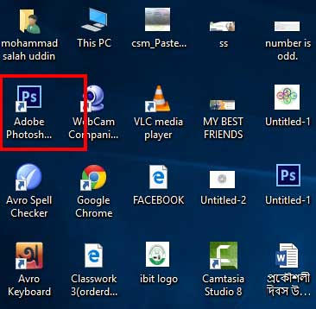 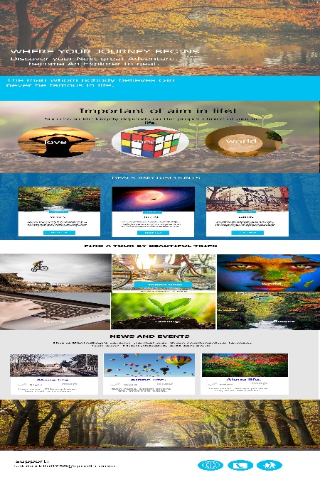

বিভিন্ন পেজের সাথে লিংক করে সঠিক মেনু তৈরি করাঃ

**নিচে মেনু তৈরির এইচটিএমএল কোড দেওয়া হলঃ-**

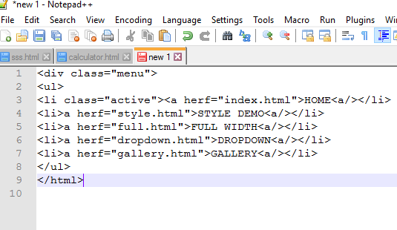

**এইচটিএমএল ফাইল সঠিক নামে ও সঠিক স্থানে সেভ করাঃ**

এইচটিএমএল ফাইল গুলো অবশ্যই সঠিক বা প্রাসঙ্গিক নামে সেভ করতে হবে। প্রথম পেজকে index.html নামে সেভ করতে হবে।ফাইল গুলোর জন্য নির্দিষ্ট নামে ফোল্টার করতে হবে। যা নিচে হুবহু দেখানো হলঃ

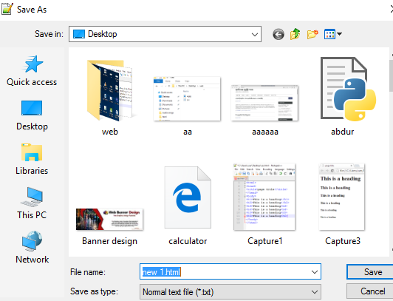

**The End**